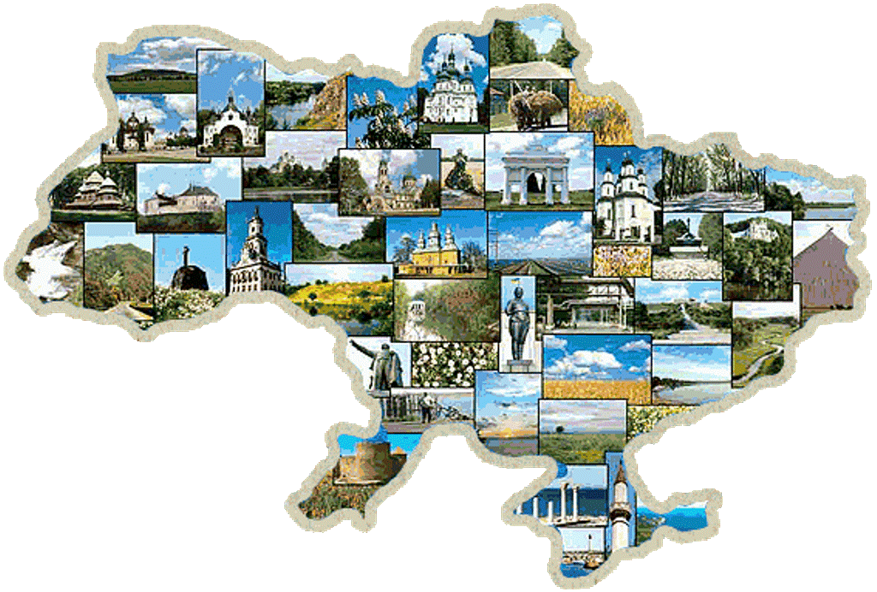

Нема на світі України,

немає другого Дніпра

(перший урок у 6 класі)
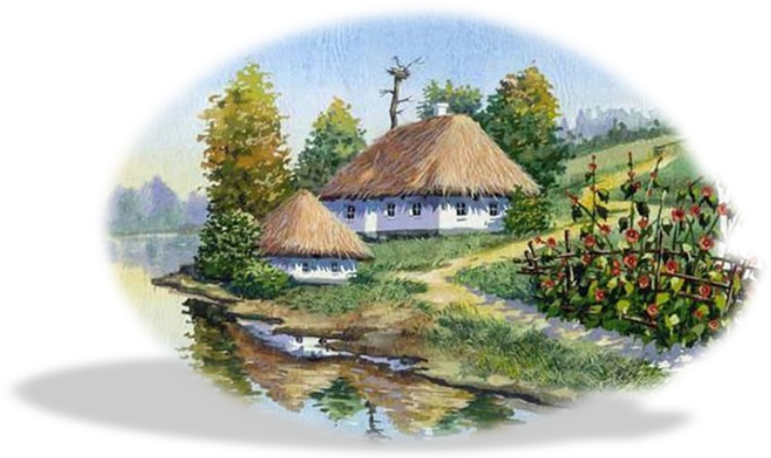

Класний керівник:

Борисенко Л.І.

2015р.

Нема на світі України, немає другого Дніпра
Мета: виховувати почуття патріотизму, любові до рідного краю, пошану до свого народу, бажання приносити користь своїй країні; розвивати громадянську свідомість, пізнавальні інтереси, сприяти формуванню навичок толерантної поведінки.
Обладнання: карта України, комп’ютер, висловлювання про Україну і рідний край:
- Україно моя, Україно, я для тебе у світі живу.
Д. Павличко
- Кохаю край наш дорогий, що зветься Україна.
В. Коломієць
- З нею я ділити буду радощі, турботи і жалі,
Бо у мене стукотить у грудях
Грудочка любимої землі.
Василь Симоненко
- Той, хто не любить своєїкраїни, нічоголюбити не може.
Д. Байрон
- В дитинстві відкриваєш материк, котрий назветься потім – Батьківщина.
Л. Костенко
- Вітчизна – це не хтось і десь, Я – теж Вітчизна.
І. Світличний
- А в серці тільки ти, єдиний мій, коханий рідний краю!
Л. Українка
- І оживе добра слава, слава України.
Т. Шевченко
Хід уроку
Вчитель: Діти, прослухайте, будь ласка, чудовий вірш української поетеси Тетяни Заславської (на фоні спокійної музики)
Про Україну я пісню співаю,
Кращої в світі для мене нема,
Від небокраю й до небокраю
Навіть шукати дарма…
Нам Україна – мати, родина.
(Так свою Англію люблять англійці,
Швецію – шведи, Німеччину – німці…)
Нам не забути свою Україну.
Тому, що ми – українці!
- Поміркуйте, діти, про що цей вірш? Яку головну думку хотіла до нас донести поетеса?
- Які почуття викликає у вас цей вірш? Чому?
Сьогодні наш урок – це урок патріотизму, єдності українського народу тема якого «Нема на світі України, немає другого Дніпра».
Мати Україно! Берегине долі народної! Це ти в часи лихоліть підносила дух дітей своїх, сповнюючи їх гордістю і повагою. Це твої згорьовані очі йшли за нами всіма великотрудними дорогами, не давали забути, хто ми є, чиї ми діти.
ІІ. Розповідь вчителя
Україна - це наша земля, рідний край, наша країна з багатовіковою історією, мальовничою природою, чарівною піснею, і зрозуміло, мудрими, талановитими людьми. Це велика держава, і живуть у ній різні люди. Крім українців, нашу землю населяють люди інших національностей. Серед них росіяни, білоруси, поляки, чехи, молдовани, євреї, румуни, греки. І всі вони знайшли в нашому краї свою батьківщину, називають матір'ю соборну і суверенну Україну.
Україна — це отча земля, рiдний край, де ми народилися. Столиця України – Київ. Широкi i чарiвнi простори, прекраснi села i мiста. Могутньо котить до Чорного моря сивi хвилi найбiльша рiчка України — Днiпро. Буйною зеленню шумлять на його берегах сади, лiси. Золотистим морем розливається безкраїми нивами жито-пшениця. Погляньте на карту України. На нiй позначено кордони української землi. На півдні нашу державу омивають теплі моря – Чорне й Азовське, є в нас гори – Карпатські й Кримські.
Простір землі, заселений українським народом великий. Щоб його перетнути, потрібно пішки йти із заходу на схід 90 днів, долаючи щодня по 30 км.
Учень:
Україна – край мій рідний
Від Кавказу по Карпат,
І веселий, і свобідний,
І великий, і багатий.

Де є в світі кращі ріки,
Як Дністер, Дніпро-Славута?
Хто покине їх навіки,
Тому в серці вічна смута.

Де є в світі кращі гори,
Де таке повітря свіже?
Де шумлять так гарно бори
І хвилює спіле збіжжя?

Де ясніше сонце світить,
Де гарніше зорі сяють?
Де ж солодше пахнуть квіти –
Як у нашім любім краї!

Учень:
Послухай, як струмок дзвенить,
Як гомонить ліщина.
З тобою всюди, кожну мить
Говорить Україна.

Послухай, як трава росте,
Напоєна дощами,
І як веде розмову степ
З тобою колосками.

Послухай, як вода шумить –
Дніпро до моря лине, –
З тобою всюди, кожну мить
Говорить Україна.

Вчитель: Україна – це наша Батьківщина. (Мозковий штурм „Батьківщина для мене…”)
Тому я пропоную вам по черзі продовжити речення:
- Батьківщина для мене…
- Я люблю Україну, бо…
Вчитель: Любити свою Батьківщину, знати їі сторію, шанувати пам'ять пращурів - означає бути патріотом, берегти та примножувати все те краще, що зберегли для тебе інші. І для цього, передусім треба бути достойним громадянином своєї держави.
Як ви розумієте слово «патріотизм» ?
Учні відповідають, учитель підсумовує. Патріотизм – це любов до Батьківщини, свого народу, турбота про його благо, сприяння становленню й утвердженню України як суверенної, правової, демократичної, соціальної держави, нації, готовність відстояти її незалежність, служити і захищати її, розділити свою долю з її долею.
Яскравим прикладом патріотизму є сьогодення та події на сході України. В нашу країну прийшла біда. Нова Україна народжується у цій боротьбі, бо її свободу відстоює увесь український народ. Вчорашні студенти, програмісти, фермери, інженери стали на захист України і нашого майбутнього.

Учень:
На тебе боляче дивитись,
Нам залишається молитись.
Молитися за волю, за народ,
Щоб вже кінець-кінцем
Добитися свобод.
І вийти з клітки поневолі,
Бо нам кріпацтва вже доволі.
Невже настали Сталінські часи?
О, Боже наш, ти нас спаси!
Врятуй нам неньку Україну,
І не зроби з неї руїну.
Ми миру хочемо, добра,
Щоб Україна вільною була́.
Всевишній, нам допоможи,
І Батьківщину збережи!
Вчитель: Кожен із нас у своїх серцях несе маленький вогник гордості за те, що ми українці, що ми народилися на цій прекрасній землі, єдиній і неповторній.
Наші національні обереги – це символи життя, щастя, і долі. Червона калина під вікном, бабусина вишиванка, верба біля ставу і душа українського народу- рушники- це наша рідна пам’ять, наша історія - велична і все стверджуюча.
Учениця:
Я – українка!
Горджуся й радію,
Що рідною мовою
Я володію,

Шевченковим словом
Умію писати
Слова мелодійні
І вірші складати.

Учениця:
Я – українка!
Живу в Україні,
Навільній, єдиній
Моїй Батьківщині,

Де все мені в радість:
Ліси і садки.
Озера й річки,
І глибокі ставки,

Лани неосяжні,
І гори, й долини,
Цвіт білосніжний
У лузі калини.

В душі моїй солодко
Грає сопілка,
Бо я з України,
Бо я – українка!
Вчитель: Бути українцем – значить пишатися своєю Вітчизною. І нам є чим пишатися. Ми пишаємося красою української природи, древніми традиціями і мудрістю предків, найбагатшою культурною спадщиною.
Бути українцем – значить беззавітно вірити в Україну, як вірили в неї генії і безстрашні захисники українського народу. Тільки почуття любові й глибокої гордості за Вітчизну разом з вірою у її величне майбутнє дає кожному українцеві, незалежно від того, молодий він чи сивий, чи живе він в Україні, чи в інших краях, право стверджувати: це моя країна, мій народ, моя Україна!

Учень:
Україно, Ти – сонце весняне,
Моя рідна, моя золота...
Твої древні задумані храми,
Старовинні чудесні міста –
Ніби в казці, де час зупинився,
Щоб усе, що було, пригадати:
Тихі співи і танці вогнисті,
Щебетання в садку біля хати,
І тумани, і роси краплисті,
І героїв славетних життя, –
І мале босоноге дитя,
Що біжить радо з піснею в поле
І сміється, хоч ніженьки коле!..

Учень:
Мої нескінченні дороги
Сплелися, мов доля моя,
Я знову вернув до порога,
Де батьківська рідна земля.
Країно моя – Україно,
Ще пращурів пам'ять жива,
Знайома тут кожна стежина,
І сонце мене зігріва.
Хай пісня твоя, Україно,
Злітає, як птах у блакить,
А мова твоя солов'їна
У кожній оселі звучить.
Піду у садочок вишневий,
Послухаю спів солов'я,
Там ранок зустріну рожевий,
Тобі я вклонюся, земля.

Вчитель: Україна - країна трагедій і краси, країна гарячої любові до народу, довгої вікової героїчної боротьби за його волю. Україна- це всі ми разом , в радощах і турботах , в реальних діях за майбутнє нашої Батьківщини.
Любити свій край, свою землю, знати рідну мову, шанувати традиції і звичаї, свій рід, пам’ятати своїх національних героїв. Але цей вираз має ще глибше значення, бо він стосується і кожного з вас. Ви повинні вирости справжніми дочками й синами свого народу, стати найбільш свідомими, ніж теперішнє покоління, пам’ятати і берегти все те, що нам у спадок залишити минулі покоління.
Щоб зберегти дім свій — треба бути господарем, щоб мати Україну — треба бути українцями, синами і дочками України.

